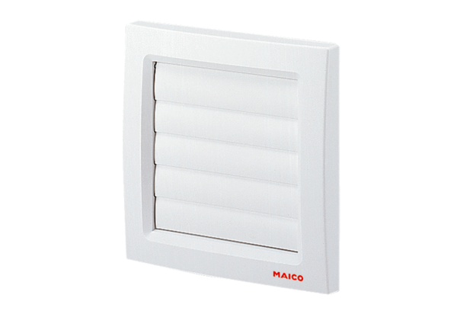Záró zsalu AP 100Csomagolási egység: 1 darabVálaszték: A
Termékszám: 0059.1058Gyártó: MAICO

